О внесении изменений в постановление акимата Жамбылской области от 17 июля 2015 года № 152 "Об утверждении регламентов государственных услуг по вопросам регистрации актов гражданского состояния"
Утративший силу
Постановление акимата Жамбылской области от 22 февраля 2016 года № 54. Зарегистрировано Департаментом юстиции Жамбылской области 16 марта 2016 года № 2990. Утратило силу постановлением акимата Жамбылской области от 12 октября 2020 года № 228
Сноска. Утратило силу постановлением акимата Жамбылской области от 12.10.2020 № 228 (вводится в действие со дня его первого официального опубликования).
Примечание РЦПИ.
В тексте документа сохранена пунктуация и орфография оригинала.
В соответствии с Законом Республики Казахстан от 23 января 2001 года "О местном государственном управлении и самоуправлении в Республике Казахстан", Законом Республики Казахстан от 15 апреля 2013 года "О государственных услугах" акимат Жамбылской области ПОСТАНОВЛЯЕТ:
1. Внести в постановление акимата Жамбылской области от 17 июля 2015 года № 152 "Об утверждении регламентов государственных услуг по вопросам регистрации актов гражданского состояния" (зарегистрировано в Реестре государственной регистрации нормативных правовых актов под № 2723, опубликовано в информационно-правовой системе "Әділет" 2 сентября 2015 года) следующие изменения:
регламент государственной услуги "Регистрация рождения ребенка, в том числе внесение изменений, дополнений и исправлений в записи актов гражданского состояния", утвержденный указанным постановлением, изложить в новой редакции согласно приложению 1 к настоящему постановлению;
регламент государственной услуги "Выдача повторных свидетельств или справок о регистрации актов гражданского состояния", утвержденный указанным постановлением, изложить в новой редакции согласно приложению 2 к настоящему постановлению;
регламент государственной услуги "Регистрация перемены имени, отчества, фамилии, в том числе внесение изменений, дополнений и исправлений в записи актов гражданского состояния", утвержденный указанным постановлением, изложить в новой редакции согласно приложению 3 к настоящему постановлению;
регламент государственной услуги "Восстановление записей актов гражданского состояния", утвержденный указанным постановлением, изложить в новой редакции согласно приложению 4 к настоящему постановлению;
регламент государственной услуги "Регистрация смерти, в том числе внесение изменений, дополнений и исправлений в записи актов гражданского состояния", утвержденный указанным постановлением, изложить в новой редакции согласно приложению 5 к настоящему постановлению;
регламент государственной услуги "Регистрация расторжения брака (супружества), в том числе внесение изменений, дополнений и исправлений в записи актов гражданского состояния", утвержденный указанным постановлением, изложить в новой редакции согласно приложению 6 к настоящему постановлению.
2. Отделу развития государственных услуг аппарата акима Жамбылской области в установленном законодательством порядке обеспечить:
1) государственную регистрацию настоящего постановления в органах юстиции;
2) в течение десяти календарных дней после государственной регистрации настоящего постановления его направление на официальное опубликование в периодических печатных изданиях и в информационно-правовой системе "Әділет";
3) размещение настоящего постановления на интернет-ресурсе акимата Жамбылской области.
3. Контроль за исполнением настоящего постановления возложить на руководителя аппарата акима области Р. Рахманбердиева.
4. Настоящее постановление вступает в силу со дня государственной регистрации в органах юстиции и вводится в действие по истечении десяти календарных дней после дня его первого официального опубликования.
Аким области | К. Кокрекбаев
Приложение 1 к постановлению
акимата Жамбылской области
от 22 февраля 2016 года № 54
Утверждено
постановлением акимата
Жамбылской области
от 17 июля 2015 года № 152
Регламент государственной услуги "Регистрация рождения ребенка, в том числе внесение изменений, дополнений и исправлений в записи актов гражданского состояния"
1. Общие положения
1. Государственная услуга "Регистрация рождения ребенка, в том числе внесение изменений, дополнений и исправлений в записи актов гражданского состояния" (далее государственная услуга) оказывается аппаратами акимов районов и города Тараз Жамбылской области (далее – услугодатель) на основании стандарта государственной услуги "Регистрация рождения ребенка, в том числе внесение изменений, дополнений и исправлений в записи актов гражданского состояния", утвержденного приказом Министра юстиции Республики Казахстан от 17 апреля 2015 года № 219 (зарегистрировано в Реестре государственной регистрации нормативных правовых актов под № 11374) (далее - Стандарт).
Прием заявления и выдача результата оказания государственной услуги осуществляется на альтернативной основе через:
1) канцелярию услугодателя, аппаратов акимов сел (поселков), сельских (поселковых) округов, городов районного значения (далее – аппарат акима);
2) некоммерческое акционерное общество Государственная корпорация "Правительство для граждан" (далее – Государственная корпорация);
3) веб-портал "электронного правительства": www.egov.kz (далее – портал).
2. Форма оказания государственной услуги: электронная (частично автоматизированная) и (или) бумажная.
3. Результат оказания государственной услуги:
свидетельство о рождении, повторное свидетельство о рождении с внесенными изменениями, дополнениями и исправлениями на бумажном носителе при предъявлении документа, удостоверящего личность.
На портале в "личный кабинет" услугополучателя направляется уведомление о назначении даты выдачи результата оказания государственной услуги в форме электронного документа, подписанного электронной цифровой подписью уполномоченного лица услугодателя.
Форма предоставления результата оказания государственной услуги: бумажная.
2 Описание порядка действий структурных подразделений (работников) услугодателя в процессе оказания государственной услуги
4. Основанием для начала процедуры (действия) по оказанию государственной услуги является заявление согласно приложениям 1 или 2 к Стандарту, с приложением документов, указанные в пункте 9 Стандарта.
5. Содержание каждой процедуры (действия), входящих в состав процесса оказания государственной услуги и длительность его выполнения:
1) регистрация заявления сотрудником канцелярии услугодателя и передача его на рассмотрение руководителю услугодателя, в течение 20 (двадцати) минут;
2) рассмотрение заявления услугополучателя руководителем услугодателя, наложение резолюции (поручения и срока исполнения) и направление для рассмотрения ответственному исполнителю, в течение 1 (одного) часа;
3) рассмотрение ответственным исполнителем, проверка и анализ на предмет полноты представленных документов и их соответствия Кодексу Республики Казахстан "О браке (супружестве) и семье", а также иным нормативным правовым актам: в течение 1 (одного) рабочего дня – заявления о регистрации рождения; в течение 13 (тринадцати) календарных дней в случае регистрации рождения ребенка по истечении двух месяцев со дня его рождения; в течение 13 (тринадцати) календарных дней - заявления о внесении изменений, дополнений и исправлений в запись акта гражданского состояния;
4) формирование актовой записи ответственным исполнителем в информационной системе "Регистрационный пункт "Запись акта гражданского состояния" (далее – информационная система), осуществление регистрации и подготовка результата оказания государственной услуги, передача на подпись руководителю услугодателя, в течение 3 (трех) часов;
5) подписание руководителем услугодателя результата оказания государственной услуги, проставление гербовой печати и направление в канцелярию услугодателя, в течение 1 (одного) часа;
6) выдача канцелярией услугодателя результата оказания государственной услуги услугополучателю либо направление в Государственную корпорацию или в аппарат акима, в течение 20 (двадцати) минут.
При необходимости дополнительной проверки документов, установленных пунктом 9 Стандарта, а также при необходимости запроса в другие государственные органы, срок оказания услуги продлевается не более чем на 30 (тридцать) календарных дней, с уведомлением услугополучателя в течение 3 (трех) календарных дней с момента продления срока рассмотрения.
6. Результаты процедуры (действия) по оказанию государственной услуги, который служит основанием для начала выполнения следующей процедуры:
1) зарегистрированное заявление;
2) резолюция и направление для исполнения;
3) рассмотренные документы;
4) сформированная запись в информационной системе и заполненный результат оказания государственной услуги;
5) подписанный результат оказания государственной услуги;
6) выдача результата оказания государственной услуги услугополучателю или направление в Государственную корпорацию либо аппарат акима.
3. Описание порядка взаимодействия структурных подразделений (работников) услугодателя в процессе оказания государственной услуги
7. Перечень структурных подразделений (работников) услугодателя, которые участвуют в процессе оказания государственной услуги:
1) канцелярия услугодателя;
2) руководитель услугодателя;
3) ответственный исполнитель услугодателя.
8. В процессе предоставления государственной услуги осуществляется следующая последовательность процедур (действий) между структурными подразделениями (работниками) и длительность каждой процедуры:
1) сотрудник канцелярии услугодателя принимает заявление и приложенные к нему документы, регистрирует их и передает на рассмотрение руководителю услугодателя, в течение 20 (двадцати) минут.
2) руководитель услугодателя рассматривет заявление, ставит резолюцию (поручение и срок исполнения) и направляет ответственному исполнителю, в течение 1 (одного) часа;
3) ответственный исполнитель проверяет и проводит анализ представленных документов на соответствие пункту 9 Стандарта, а также Кодексу Республики Казахстан "О браке (супружестве) и семье", при рассмотрении заявления о регистрации рождения - в течение 1 (одного) рабочего дня. В случае регистрации рождения ребенка по истечении двух месяцев со дня его рождения в течение 13 (тринадцати) календарных дней; при рассмотрении заявления о внесении изменений, дополнений и исправлений в запись акта гражданского состояния - в течение 13 (тринадцати) календарных дней;
4) после проверки и анализа представленных документов ответственный исполнитель в информационной системе формирует актовую запись, осуществляет регистрацию, готовит результат оказания государственной услуги и передает на подпись руководителю услугодателя в течение 3 (трех) часов;
5) Руководитель услугодателя подписывает результат оказания государственной услуги, ставит гербовую печать и передает в канцелярию услугодателя в течение 1 (одного) часа;
6) сотрудник канцелярии услугодателя выдает результат государственной услуги услугополучателю, либо в Государственную корпорацию или аппарат акима, в течение 20 (двадцати) минут.
4. Описание порядка взаймодействия с Государственной корпорацией и (или) иными услугодателями, а также порядка использования информационных систем в процессе оказания государственной услуги
9. При приеме необходимых документов для оказания государственной услуги через Государственную корпорацию, работником Государственной корпорации проверяется полнота представленных документов. Услугополучателю выдается расписка о приеме соответствующих документов, не более 15 (пятнадцати) минут.
В случае предоставления услугополучателем неполного пакета документов согласно перечню, предусмотренный пунктом 9 Стандарта, работник Государственной корпорации отказывает в приеме заявления и выдает расписку об отказе в приеме документов по форме согласно приложению 3 к Стандарту.
Принятые документы направляются услугодателю в течение 1 (одного) рабочего дня.
Услугодатель рассматривает документы на предмет полноты и соответствия законодательству, готовит результат оказания государственной услуги и направляет их в Государственную корпорацию, при рассмотрении заявления о регистрации рождения - в течение 1 (одного) рабочего дня. В случае регистрации рождения ребенка по истечении двух месяцев со дня его рождения в течение 13 (тринадцати) календарных дней; при рассмотрении заявления о внесении изменений, дополнений и исправлений в запись акта гражданского состояния - в течение 13 (тринадцати) календарных дней.
Выдача результата государственной услуги осуществляется в Государственной корпорации на основании расписки, при предъявлении удостоверения личности услугополучателя (либо его представителя по нотариально заверенной доверенности), в течение 15 минут.
10. При приеме необходимых документов для оказания государственной услуги через аппарат акима, на бумажном носителе ставится отметка о регистрации с указанием даты и времени приема пакета документов, не более 20 (двадцати) минут.
Принятые документы направляются услугодателю в течение 1 (одного) рабочего дня.
Услугодатель рассматривает документы на предмет полноты и соответствия законодательству, готовит результат оказания государственной услуги и направляет их в аппарат акима, при рассмотрении заявления о регистрации рождения - в течение 1 (одного) рабочего дня. В случае регистрации рождения ребенка по истечении двух месяцев со дня его рождения в течение 13 (тринадцати) календарных дней; при рассмотрении заявления о внесении изменений, дополнений и исправлений в запись акта гражданского состояния - в течение 13 (тринадцати) календарных дней.
Выдача результата государственной услуги осуществляется в аппарате акима, при предъявлении удостоверения личности услугополучателя (либо его представителя по нотариально заверенной доверенности), в течение 20 (двадцати) минут.
11. Порядок обращения и последовательность процедур (действий) услугодателя и услугополучателя при оказании государственных услуг через веб-портал "электронного правительства" приведены в приложении 1 к настоящему Регламенту:
1) услугополучатель осуществляет регистрацию на Портале электронного правительства с помощью своего регистрационного свидетельства электронно- цифровой подписи;
2) процесс 1 – прикрепление в интернет-браузер компьютера услугополучателя регистрационного свидетельства электронно-цифровой подписи, процесс ввода услугополучателем пароля (процесс авторизации) на портале электронного правительства для получения государственной услуги;
3) условие 1 – проверка на портале электронного правительства подлинности данных о зарегистрированном услугополучателе через логин, индивидуальный идентификационный номер и пароль;
4) процесс 2 – формирование в портале электронного правительства сообщения об отказе в авторизации в связи с имеющимися нарушениями в данных услугополучателя;
5) процесс 3 – выбор услугополучателем услуги в веб-портале www.egov.kz, вывод на экран формы запроса для оказания услуги и заполнение услугополучателем формы (ввод данных) с учетом ее структуры и форматных требований, прикреплением к форме запроса необходимых документов в электронном виде;
6) процесс 4 – выбор услугополучателем регистрационного свидетельства электронно-цифровой подписи для удостоверения (подписания) запроса;
7) условие 2 – проверка на портале электронного правительства срока действия регистрационного свидетельства электронно-цифровой подписи и отсутствия в списке отозванных (аннулированных) регистрационных свидетельств, а также соответствия идентификационных данных между индивидуальным идентификационным номером, указанным в запросе, и индивидуальным идентификационным номером, указанным в регистрационном свидетельстве электронно-цифровой подписи;
8) процесс 5 – формирование сообщения об отказе в запрашиваемой услуге в связи с не подтверждением подлинности электронно-цифровой подписи услугополучателя;
9) процесс 6 – удостоверение (подписание) посредством электронно-цифровой подписи услугополучателя заполненной формы (введенных данных) запроса на оказание услуги;
10) процесс 7 – регистрация электронного документа (запроса услугополучателя) в информационной системе;
11) условие 3 – проверка услугодателем соответствия представленных документов услугополучателя пункту 9 Стандарта и законодательству Республики Казахстан;
12) процесс 8 – формирование сообщения об отказе в запрашиваемой услуге в связи с неполным пакетом документов или несоответствия их законодательству Республики Казахстан;
13) процесс 9 – получение услугополучателем уведомления о дате и месте получения результата оказания государственной услуги, подписанный электронно-цифровой подписью уполномоченного лица услугодателя.
Подробное описание последовательности процедур (действий), взаимодействия структурных подразделений (работников) услугодателя в процессе оказания государственной услуги, а также описание порядка взаимодействия с иными услугодателями и (или) Государственной корпорацией и порядка использования информационных систем в процессе оказания государственной услуги отражается в справочнике бизнес-процессов оказания государственной услуги согласно приложению 2 к настоящему Регламенту.
Справочник бизнес-процессов оказания государственной услуги размещается на интернет – ресурсе услугодателей и акимата Жамбылской области (http//www.zhambyl.gov.kz).
Приложение 1
к Регламенту государственной
услуги "Регистрация рождения
ребенка, в том числе внесение
изменений, дополнений и
исправлений в записи актов
гражданского состояния"
Диаграмма функционального взаимодействия при оказании государственной услуги через портал "электронного правительства"

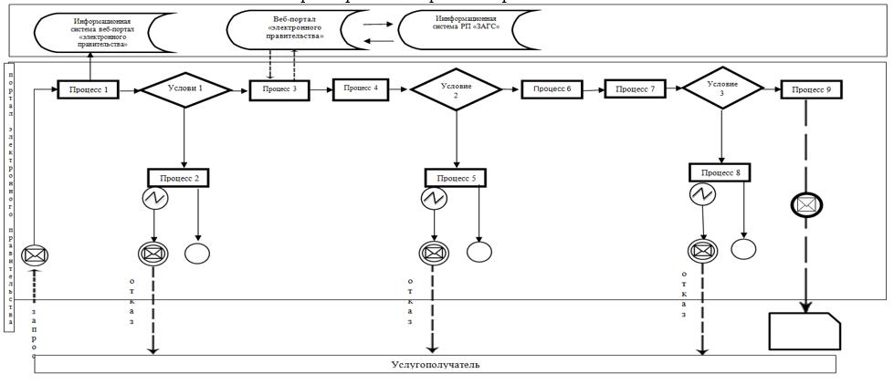

Условные обозначения:

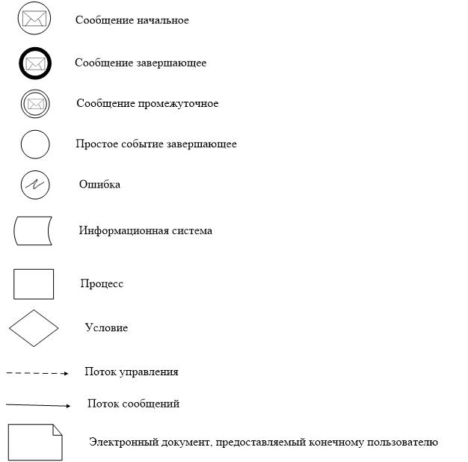

Приложение 2
к регламенту государственной
услуги "Регистрация рождения
ребенка, в том числе внесение
изменений, дополнений и
исправлений в записи актов
гражданского состояния"
Справочник бизнес-процессов оказания государственной услуги "Регистрация рождения ребенка, в том числе внесение изменений, дополнений и исправлений в записи актов гражданского состояния"
1) Через услугодателя

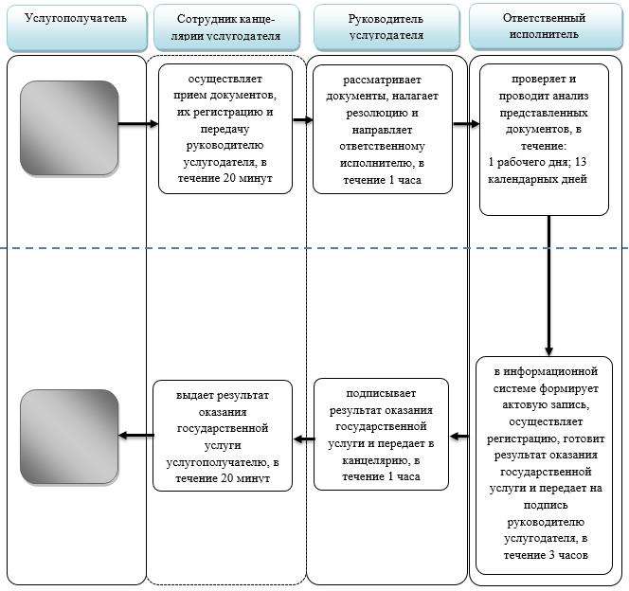

2) Через Государственную корпорацию

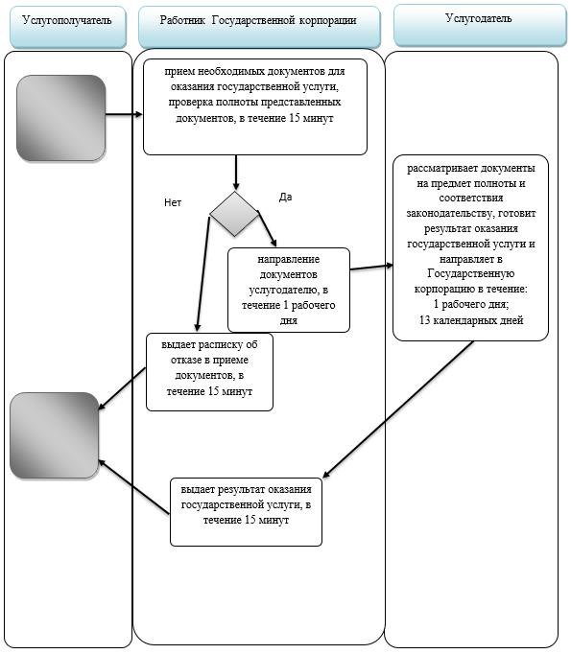

3) Через аппарат акима

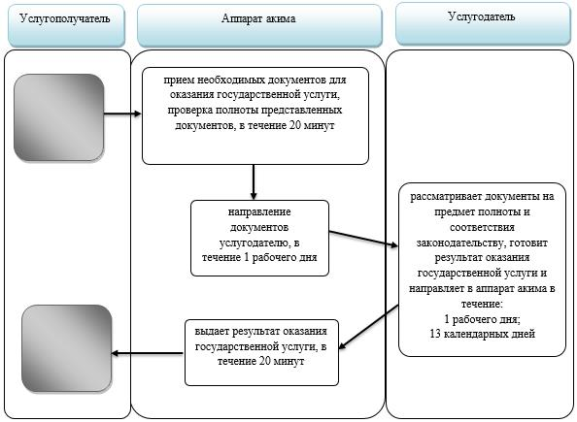

4) Через веб-портал "электронное правительство"

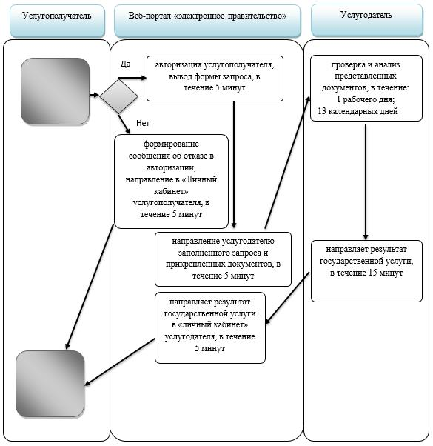

Условные обозначения:

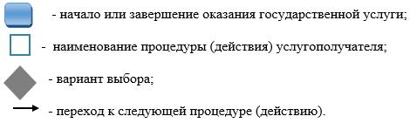

Приложение 2
к постановлению акимата
Жамбылской области
от 22 февраля 2016 года № 54
Утверждено
постановлением акимата
Жамбылской области
от 17 июля 2015 года № 152
Регламент государственной услуги "Выдача повторных свидетельств или справок о регистрации актов гражданского состояния"
1. Общие положения
1. Государственная услуга "Выдача повторных свидетельств или справок о регистрации актов гражданского состояния" (далее – государственная услуга) оказывается аппаратами акимов районов и города Тараз Жамбылской области (далее – услугодатель) на основании стандарта государственной услуги "Выдача повторных свидетельств или справок о регистрации актов гражданского состояния", утвержденного приказом Министра юстиции Республики Казахстан от 17 апреля 2015 года № 219 (зарегистрировано в Реестре государственной регистрации нормативных правовых актов под № 11374) (далее - Стандарт).
Прием заявления и выдача результата оказания государственной услуги осуществляется на альтернативной основе через:
1) некоммерческое акционерное общество Государственная корпорация "Правительство для граждан" (далее – Государственная корпорация);
2) веб-портал "электронного правительства": www.egov.kz (далее – портал).
При истребовании повторных свидетельств или справок о регистрации актов гражданского состояния из зарубежья необходимо обращаться к услугодателю.
2. Форма оказания государственной услуги: электронная (частично автоматизированная) и (или) бумажная.
3. Результат оказания государственной услуги:
1) в Государственной корпорации – выдача повторного свидетельства на бумажном носителе или справки о регистрации актов гражданского состояния в форме электронного документа, удостоверенного электронно-цифровой подписью уполномоченного лица услугодателя;
2) на портале:
при получении повторного свидетельства – уведомление о приеме электронного заявления, в форме электронного документа, удостоверенного электронно-цифровой подписью уполномоченного лица услугодателя;
получение справок о регистрации актов гражданского состояния в форме электронного документа, удостоверенного электронно-цифровой подписью уполномоченного лица услугодателя.
Форма предоставления результата оказания государственной услуги: бумажная.
2 Описание порядка действий структурных подразделений (работников) услугодателя в процессе оказания государственной услуги
4. Основанием для начала процедуры (действия) по оказанию государственной услуги является заявление согласно приложению 1 к Стандарту, с приложением документов, указанные в пункте 9 Стандарта.
5. Содержание каждой процедуры (действия), входящих в состав процесса оказания государственной услуги и длительность его выполнения:
1) регистрация заявления сотрудником канцелярии услугодателя и передача его на рассмотрение руководителю услугодателя, в течение 15 (пятнадцати) минут;
2) рассмотрение заявления услугополучателя руководителем услугодателя, наложение резолюции (поручения и срока исполнения) и направление для рассмотрения ответственному исполнителю, в течение 1 (одного) часа;
3) рассмотрение ответственным исполнителем, проверка и анализ на предмет полноты представленных документов и их соответствия Кодексу Республики Казахстан "О браке (супружестве) и семье", а также иным нормативным правовым актам:
в течение 2 (двух) часов – при регистрации акта гражданского состояния с 2008 года на территории Республики Казахстан (с момента функционирования информационной системы "Регистрационный пункт "Запись актов гражданского состояния" (далее – информационная система) выдача справок в электронном формате;
в течение 4 (четырех) рабочих дней - при наличии электронной версии актовых записей в информационной системе и при наличии в архиве регистрирующего органа акта гражданского состояния, при необходимости направления запроса в другой регистрирующий орган срок оказания государственной услуги продлевается до 30 (тридцати) календарных дней, с уведомлением услугополучателя в течение 3 (трех) календарных дней;
при регистрации акта гражданского состояния в другом регистрирующем органе - 29 (двадцать девять) календарных дней;
4) формирование актовой записи ответственным исполнителем в информационной системе и подготовка результата оказания государственной услуги, передача на подпись руководителю услугодателя, в течение 3 (трех) часов;
5) Подписание руководителем услугодателя результата оказания государственной услуги и направление в канцелярию услугодателя, в течение 1 (одного) часа;
6) Направление канцелярией услугодателя результата оказания государственной услуги в Государственную корпорацию или в портал, в течение 15 (пятнадцати) минут.
6. Результаты процедуры (действия) по оказанию государственной услуги, который служит основанием для начала выполнения следующей процедуры:
1) зарегистрированное заявление;
2) резолюция и направление для исполнения;
3) рассмотренные документы;
4) сформированная запись в информационной системе и заполненный результат оказания государственной услуги;
5) подписанный результат оказания государственной услуги;
6) направленный результат оказания государственной услуги в Государственную корпорацию либо в портал.
3. Описание порядка взаимодействия структурных подразделений (работников) услугодателя в процессе оказания государственной услуги
7. Перечень структурных подразделений (работников) услугодателя, которые участвуют в процессе оказания государственной услуги:
1) канцелярия услугодателя;
2) руководитель услугодателя;
3) ответственный исполнитель услугодателя.
8. В процессе предоставления государственной услуги осуществляется следующая последовательность процедур (действий) между структурными подразделениями (работниками) и длительность каждой процедуры:
1) сотрудник канцелярии услугодателя принимает заявление и приложенные к нему документы, регистрирует их и передает на рассмотрение руководителю услугодателя, в течение 15 (пятнадцати) минут;
2) руководитель услугодателя рассматривет заявление, ставит резолюцию (поручение и срок исполнения) и направляет ответственному исполнителю, в течение 1 (одного) часа;
3) ответственный исполнитель проверяет и проводит анализ представленных документов на соответствие пункту 9 Стандарта, а также Кодексу Республики Казахстан "О браке (супружестве) и семье" и иным нормативным правовым актам:
в течение 2 (двух) часов – при регистрации акта гражданского состояния с 2008 года на территории Республики Казахстан (с момента функционирования информационной системы "Регистрационный пункт "Запись актов гражданского состояния" выдача справок в электронном формате;
в течение 4 (четырех) рабочих дней - при наличии электронной версии актовых записей в информационной системе и при наличии в архиве регистрирующего органа акта гражданского состояния. При необходимости направления запроса в другой регистрирующий орган срок оказания государственной услуги продлевается до 30 (тридцати) календарных дней, с уведомлением услугополучателя в течение 3 (трех) календарных дней;
при регистрации акта гражданского состояния в другом регистрирующем органе - 29 (двадцать девять) календарных дней.
4) после проверки и анализа представленных документов ответственный исполнитель в информационной системе формирует актовую запись, готовит результат оказания государственной услуги и передает на подпись руководителю услугодателя в течение 3 (трех) часов;
5) Руководитель услугодателя подписывает результат оказания государственной услуги и передает в канцелярию услугодателя в течение 1 (одного) часа;
6) сотрудник канцелярии услугодателя направляет результат оказания государственной услуги в Государственную корпорацию или в портал, в течение 15 (пятнадцати) минут.
4. Описание порядка взаймодействия с Государственной корпорацией и (или) иными услугодателями, а также порядка использования информационных систем в процессе оказания государственной услуги
9. При приеме необходимых документов для оказания государственной услуги через Государственную корпорацию, работником Государственной корпорации проверяется полнота представленных документов. Услугополучателю выдается расписка о приеме соответствующих документов, не более 15 (пятнадцати) минут.
В случае предоставления услугополучателем неполного пакета документов согласно перечню, предусмотренный пунктом 9 Стандарта, работник Государственной корпорации отказывает в приеме заявления и выдает расписку об отказе в приеме документов по форме согласно приложению 3 к Стандарту.
Принятые документы направляются услугодателю в течение 1 (одного) рабочего дня.
Услугодатель рассматривает документы на предмет полноты и соответствия законодательству, готовит результат оказания государственной услуги и направляет их в Государственную корпорацию:
в течение 2 (двух) часов – при регистрации акта гражданского состояния с 2008 года на территории Республики Казахстан (с момента функционирования информационной системы выдача справок в электронном формате;
в течение 4 (четырех) рабочих дней - при наличии электронной версии актовых записей в информационной системе и при наличии в архиве регистрирующего органа акта гражданского состояния. При необходимости направления запроса в другой регистрирующий орган срок оказания государственной услуги продлевается до 30 (тридцати) календарных дней, с уведомлением услугополучателя в течение 3 (трех) календарных дней;
при регистрации акта гражданского состояния в другом регистрирующем органе - 29 (двадцать девять) календарных дней.
10. Выдача результата государственной услуги осуществляется в Государственной корпорации на основании расписки, при предъявлении удостоверения личности услугополучателя (либо его представителя по нотариально заверенной доверенности).
11. Порядок обращения и последовательность процедур (действий) услугодателя и услугополучателя при оказании государственных услуг через веб-портал "электронного правительства" приведены в приложении 1 к настоящему Регламенту:
1) услугополучатель осуществляет регистрацию на Портале электронного правительства с помощью своего регистрационного свидетельства электронной цифровой подписи;
2) процесс 1 – прикрепление в интернет-браузер компьютера услугополучателя регистрационного свидетельства электронно-цифровой подписи, процесс ввода услугополучателем пароля (процесс авторизации) на портале электронного правительства для получения государственной услуги;
3) условие 1 – проверка на портале электронного правительства подлинности данных о зарегистрированном услугополучателе через логин, индивидуальный идентификационный номер и пароль;
4) процесс 2 – формирование в портале электронного правительства сообщения об отказе в авторизации в связи с имеющимися нарушениями в данных услугополучателя;
5) процесс 3 – выбор услугополучателем услуги в веб-портале www.egov.kz, вывод на экран формы запроса для оказания услуги и заполнение услугополучателем формы (ввод данных) с учетом ее структуры и форматных требований, прикреплением к форме запроса необходимых документов в электронном виде;
6) процесс 4 – выбор услугополучателем регистрационного свидетельства электронно-цифровой подписи для удостоверения (подписания) запроса;
7) условие 2 – проверка на портале электронного правительства срока действия регистрационного свидетельства электронно-цифровой подписи и отсутствия в списке отозванных (аннулированных) регистрационных свидетельств, а также соответствия идентификационных данных между индивидуальным идентификационным номером, указанным в запросе, индивидуальным идентификационным номером, указанным в регистрационном свидетельстве электронно-цифровой подписи;
8) процесс 5 – формирование сообщения об отказе в запрашиваемой услуге в связи с не подтверждением подлинности электронно-цифровой подписи услугополучателя;
9) процесс 6 – удостоверение (подписание) посредством электронно-цифровой подписи услугополучателя заполненной формы (введенных данных) запроса на оказание услуги;
10) процесс 7 – регистрация электронного документа (запроса услугополучателя) в информационной системы;
11) условие 3 – проверка услугодателем соответствия представленных документов услугополучателя пункту 9 Стандарта и законодательству Республики Казахстан;
12) процесс 8 – формирование сообщения об отказе в запрашиваемой услуге в связи с неполным пакетом документов или несоответствия их законодательству Республики Казахстан;
13) процесс 9 – получение услугополучателем уведомления о дате и месте получения результата оказания государственной услуги, подписанный электронно-цифровой подписью уполномоченного лица услугодателя.
Подробное описание последовательности процедур (действий), взаимодействия структурных подразделений (работников) услугодателя в процессе оказания государственной услуги, а также описание порядка взаимодействия с иными услугодателями и (или) Государственной корпорацией и порядка использования информационных систем в процессе оказания государственной услуги отражается в справочнике бизнес-процессов оказания государственной услуги согласно приложению 2 к настоящему Регламенту.
Справочник бизнес-процессов оказания государственной услуги размещается на интернет – ресурсе услугодателей и акимата Жамбылской области (http//www.zhambyl.gov.kz).
Приложение 1
к Регламенту государственной
услуги "Выдача повторных
свидетельств или справок о
регистрации актов
гражданского состояния"
Диаграмма функционального взаимодействия при оказании государственной услуги через портал "электронного правительства"

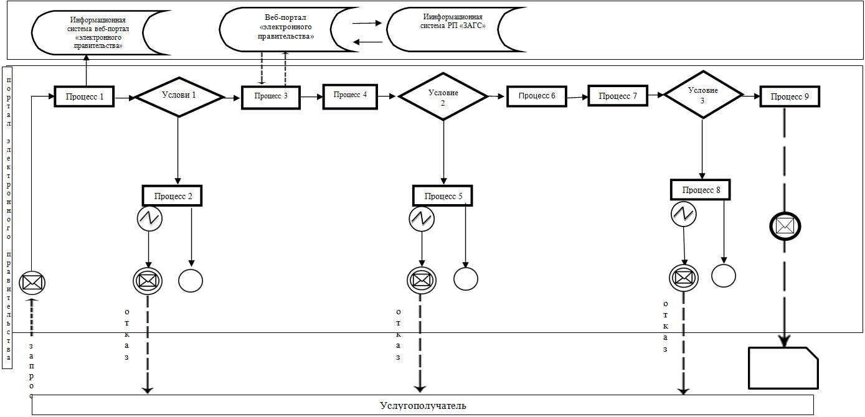

Условные обозначения:

Приложение 2
к регламенту государственной
услуги "Выдача повторных
свидетельств или справок о
регистрации актов гражданского
состояния"
Справочник бизнес-процессов оказания государственной услуги "Выдача повторных свидетельств или справок о регистрации актов гражданского состояния"
1) Через Государственную корпорацию

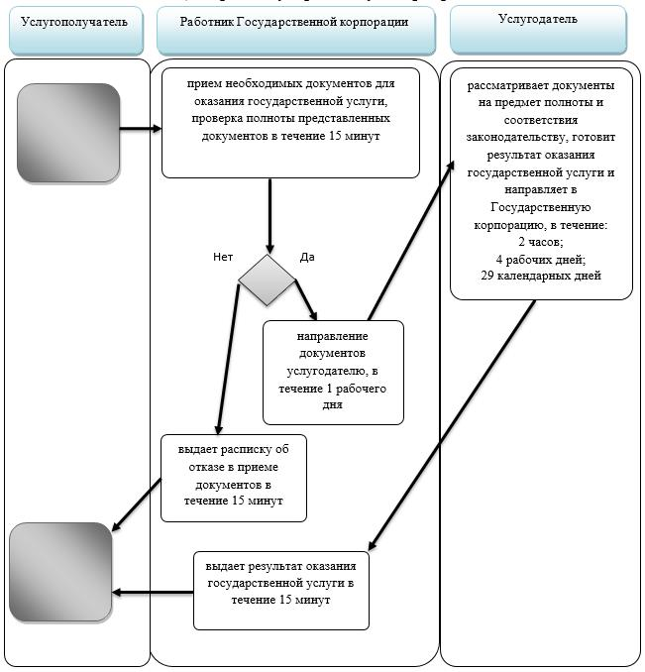

2) Через веб-портал "элеправительство"

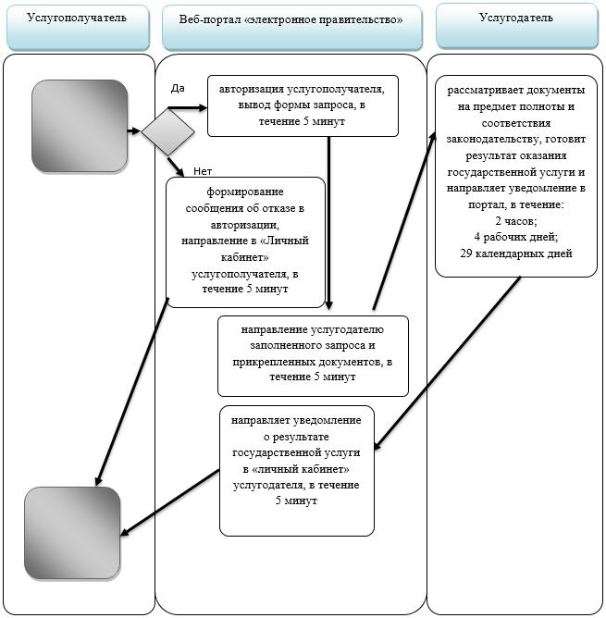

Условные обозначения:

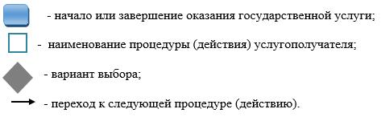

Приложение 3 к постановлению
акимата Жамбылской области
от 22 февраля 2016 года № 54
Утверждено
постановлением акимата
Жамбылской области
от 17 июля 2015 года № 152
Регламент государственной услуги "Регистрация перемены имени, отчества, фамилии, в том числе внесение изменений, дополнений и исправлений в записи актов гражданского состояния"
1. Общие положения
1. Государственная услуга "Регистрация перемены имени, отчества, фамилии, в том числе внесение изменений, дополнений и исправлений в записи актов гражданского состояния" (далее государственная услуга) оказывается аппаратами акимов районов и города Тараз Жамбылской области (далее – услугодатель) на основании стандарта государственной услуги "Регистрация перемены имени, отчества, фамилии, в том числе внесение изменений, дополнений и исправлений в записи актов гражданского состояния", утвержденного приказом Министра юстиции Республики Казахстан от 17 апреля 2015 года № 219 (зарегистрировано в Реестре государственной регистрации нормативных правовых актов под № 11374) (далее - Стандарт).
Прием заявления и выдача результата оказания государственной услуги осуществляется на альтернативной основе через:
1) канцелярию услугодателя, аппаратов акимов сел (поселков), сельских (поселковых) округов, городов районного значения (далее – аппарат акима);
2) некоммерческое акционерное общество Государственная корпорация "Правительство для граждан" (далее – Государственная корпорация);
3) веб-портал "электронного правительства": www.egov.kz (далее – портал).
2. Форма оказания государственной услуги: электронная (частично автоматизированная) и (или) бумажная.
3. Результат оказания государственной услуги:
свидетельство о государственной регистрации перемены имени, отчества, фамилии, повторное свидетельство о перемене имени, отчества, фамилии с внесенными изменениями, дополнениями и исправлениями на бумажном носителе при предъявлении документа, удостоверяющего личность.
На портале в "личный кабинет" услугополучателя направляется уведомление о приеме электронного заявления и назначении даты регистрации перемены имени, отчества, фамилии в форме электронного документа, удостоверенного электронной цифровой подписью уполномоченного лица услугодателя в форме электронного документа.
Форма предоставления результата оказания государственной услуги: бумажная.
2 Описание порядка действий структурных подразделений (работников) услугодателя в процессе оказания государственной услуги
4. Основанием для начала процедуры (действия) по оказанию государственной услуги является заявление согласно приложениям 1 или 2 к Стандарту, с приложением документов, указанные в пункте 9 Стандарта.
5. Содержание каждой процедуры (действия), входящих в состав процесса оказания государственной услуги и длительность его выполнения:
1) регистрация заявления сотрудником канцелярии услугодателя и передача его на рассмотрение руководителю услугодателя, в течение 20 (двадцати) минут;
2) рассмотрение заявления услугополучателя руководителем услугодателя, наложение резолюции (поручения и срока исполнения) и направление для рассмотрения ответственному исполнителю, в течение 1 (одного) часа;
3) рассмотрение ответственным исполнителем, проверка и анализ на предмет полноты представленных документов и их соответствия Кодексу Республики Казахстан "О браке (супружестве) и семье", а также иным нормативным правовым актам: в течение 13 (тринадцати) календарных дней, при необходимости дополнительной проверки документов, установленных пунктом 9 Стандарта, а также при необходимости запроса в другие государственные органы, срок оказания услуги продлевается не более чем на 30 (тридцать) календарных дней, с уведомлением услугополучателя в течение 3 (трех) календарных дней с момента продления срока рассмотрения;
4) формирование актовой записи ответственным исполнителем в информационной системе "Регистрационный пункт "Запись акта гражданского состояния" (далее – информационная система), осуществление регистрации и подготовка результата оказания государственной услуги, передача на подпись руководителю услугодателя, в течение 3 (трех) часов;
5) подписание руководителем услугодателя результата оказания государственной услуги и направление в канцелярию услугодателя, в течение 1 (одного) часа;
6) выдача канцелярией услугодателя результата оказания государственной услуги услугополучателю либо направление в Государственную корпорацию или в аппарат акима, в течение 20 (двадцати) минут.
6. Результаты процедуры (действия) по оказанию государственной услуги, который служит основанием для начала выполнения следующей процедуры:
1) зарегистрированное заявление;
2) резолюция и направление для исполнения;
3) рассмотренные документы;
4) сформированная запись в информационной системе и заполненный результат оказания государственной услуги;
5) подписанный результат оказания государственной услуги;
6) выдача результата оказания государственной услуги услугополучателю или направление в Государственную корпорацию либо аппарат акима.
3. Описание порядка взаимодействия структурных подразделений (работников) услугодателя в процессе оказания государственной услуги
7. Перечень структурных подразделений (работников) услугодателя, которые участвуют в процессе оказания государственной услуги:
1) канцелярия услугодателя;
2) руководитель услугодателя;
3) ответственный исполнитель услугодателя.
8. В процессе предоставления государственной услуги осуществляется следующая последовательность процедур (действий) между структурными подразделениями (работниками) и длительность каждой процедуры:
1) сотрудник канцелярии услугодателя принимает заявление и приложенные к нему документы, регистрирует их и передает на рассмотрение руководителю услугодателя, в течение 20 (двадцати) минут;
2) руководитель услугодателя рассматривет заявление, ставит резолюцию (поручение и срок исполнения) и направляет ответственному исполнителю, в течение 1 (одного) часа;
3) ответственный исполнитель проверяет и проводит анализ представленных документов на соответствие пункту 9 Стандарта, а также Кодексу Республики Казахстан "О браке (супружестве) и семье", в течение 13 (тринадцати) календарных дней, при необходимости дополнительной проверки документов, установленных пунктом 9 Стандарта, а также при необходимости запроса в другие государственные органы, срок оказания услуги продлевается не более чем на 30 (тридцать) календарных дней, с уведомлением услугополучателя в течение 3 (трех) календарных дней с момента продления срока рассмотрения;
4) после проверки и анализа представленных документов ответственный исполнитель в информационной системе формирует актовую запись, осуществляет регистрацию, готовит результат оказания государственной услуги и передает на подпись руководителю услугодателя в течение 3 (трех) часов;
5) руководитель услугодателя подписывает результат оказания государственной услуги и передает в канцелярию услугодателя в течение 1 (одного) часа;
6) сотрудник канцелярии услугодателя выдает результат государственной услуги услугополучателю, либо работнику Государственной корпорации или аппарата акима, в течение 20 (двадцати) минут.
4. Описание порядка взаймодействия с Государственной корпорацией и (или) иными услугодателями, а также порядка использования информационных систем в процессе оказания государственной услуги
9. При приеме необходимых документов для оказания государственной услуги через Государственную корпорацию, работником Государственной корпорации проверяется полнота представленных документов. Услугополучателю выдается расписка о приеме соответствующих документов, не более 15 (пятнадцати) минут.
В случае предоставления услугополучателем неполного пакета документов согласно перечню, предусмотренный пунктом 9 Стандарта, работник Государственной корпорации отказывает в приеме заявления и выдает расписку об отказе в приеме документов по форме согласно приложению 3 к Стандарту.
Принятые документы направляются услугодателю в течение 1 (одного) рабочего дня.
Услугодатель рассматривает документы на предмет полноты и соответствия законодательству, готовит результат оказания государственной услуги и направляет их в Государственную корпорацию, в течение 13 (тринадцати) календарных дней.
Выдача результата государственной услуги осуществляется в Государственной корпорации на основании расписки, при предъявлении удостоверения личности услугополучателя (либо его представителя по нотариально заверенной доверенности).
10. При приеме необходимых документов для оказания государственной услуги через аппарат акима, на бумажном носителе ставится отметка о регистрации с указанием даты и времени приема пакета документов, не более 20 (двадцати) минут.
Принятые документы направляются услугодателю в течение 1 (одного) рабочего дня.
Услугодатель рассматривает документы на предмет полноты и соответствия законодательству, готовит результат оказания государственной услуги и направляет их в аппарат акима, в течение 13 (тринадцати) календарных дней.
Выдача результата государственной услуги осуществляется в аппарате акима при предъявлении удостоверения личности услугополучателя (либо его представителя по нотариально заверенной доверенности).
11. Порядок обращения и последовательность процедур (действий) услугодателя и услугополучателя при оказании государственных услуг через веб-портал "электронного правительства" приведены в приложении 1 к настоящему Регламенту:
1) услугополучатель осуществляет регистрацию на Портале электронного правительства с помощью своего регистрационного свидетельства электронной цифровой подписи;
2) процесс 1 – прикрепление в интернет-браузер компьютера услугополучателя регистрационного свидетельства электронно-цифровой подписи, процесс ввода услугополучателем пароля (процесс авторизации) на портале электронного правительства для получения государственной услуги;
3) условие 1 – проверка на портале электронного правительства подлинности данных о зарегистрированном услугополучателе через логин, индивидуальный идентификационный номер и пароль;
4) процесс 2 – формирование в портале электронного правительства сообщения об отказе в авторизации в связи с имеющимися нарушениями в данных услугополучателя;
5) процесс 3 – выбор услугополучателем услуги в веб-портале www.egov.kz, вывод на экран формы запроса для оказания услуги и заполнение услугополучателем формы (ввод данных) с учетом ее структуры и форматных требований, прикреплением к форме запроса необходимых документов в электронном виде;
6) процесс 4 – выбор услугополучателем регистрационного свидетельства электронно-цифровой подписи для удостоверения (подписания) запроса;
7) условие 2 – проверка на портале электронного правительства срока действия регистрационного свидетельства электронно-цифровой подписи и отсутствия в списке отозванных (аннулированных) регистрационных свидетельств, а также соответствия идентификационных данных между индивидуальным идентификационным номером, указанным в запросе, и индивидуальным идентификационным номером, указанным в регистрационном свидетельстве электронно-цифровой подписи;
8) процесс 5 – формирование сообщения об отказе в запрашиваемой услуге в связи с не подтверждением подлинности электронно-цифровой подписи услугополучателя;
9) процесс 6 – удостоверение (подписание) посредством электронно-цифровой подписи услугополучателя заполненной формы (введенных данных) запроса на оказание услуги;
10) процесс 7 – регистрация электронного документа (запроса услугополучателя) в информационной системе;
11) условие 3 – проверка услугодателем соответствия представленных документов услугополучателя пункту 9 Стандарта и законодательству Республики Казахстан;
12) процесс 8 – формирование сообщения об отказе в запрашиваемой услуге в связи с неполным пакетом документов или несоответствия их законодательству Республики Казахстан;
13) процесс 9 – получение услугополучателем уведомления о дате и месте получения результата оказания государственной услуги, подписанный электронно-цифровой подписью уполномоченного лица услугодателя.
Подробное описание последовательности процедур (действий), взаимодействия структурных подразделений (работников) услугодателя в процессе оказания государственной услуги, а также описание порядка взаимодействия с иными услугодателями и (или) Государственной корпорацией и порядка использования информационных систем в процессе оказания государственной услуги отражается в справочнике бизнес-процессов оказания государственной услуги согласно приложению 2 к настоящему Регламенту.
Справочник бизнес-процессов оказания государственной услуги размещается на интернет – ресурсе услугодателей и акимата Жамбылской области (http//www.zhambyl.gov.kz).
Приложение 1
к Регламенту государственной
услуги "Регистрация перемены
имени, отчества, фамилии, в том
числе внесение изменений,
дополнений и исправлений в
записи актов гражданского
состояния"
Диаграмма функционального взаимодействия при оказании государственной услуги через портал "электронного правительства"

Условные обозначения:

Приложение 2
к регламенту государственной
услуги "Регистрация перемены
имени, отчества, фамилии, в том
числе внесение изменений,
дополнений и исправлений в
записи актов гражданского
состояния"
Справочник бизнес-процессов оказания государственной услуги "Регистрация перемены имени, отчества, фамилии, в том числе внесение изменений, дополнений и исправлений в записи актов гражданского состояния"
1) Через услугодателя

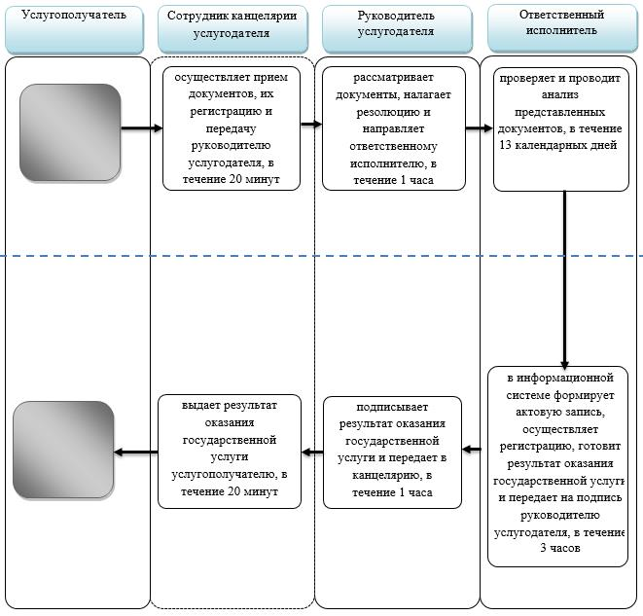

2) Через Государственную корпорацию

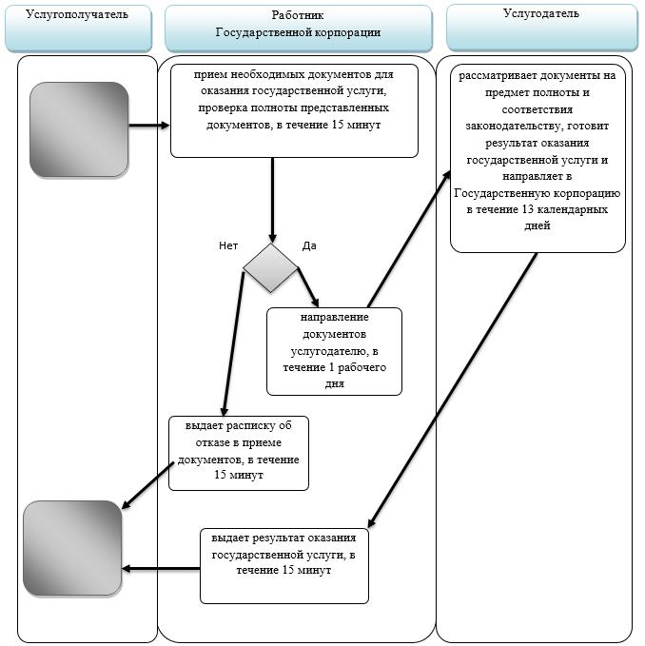

3) Через аппарат акима

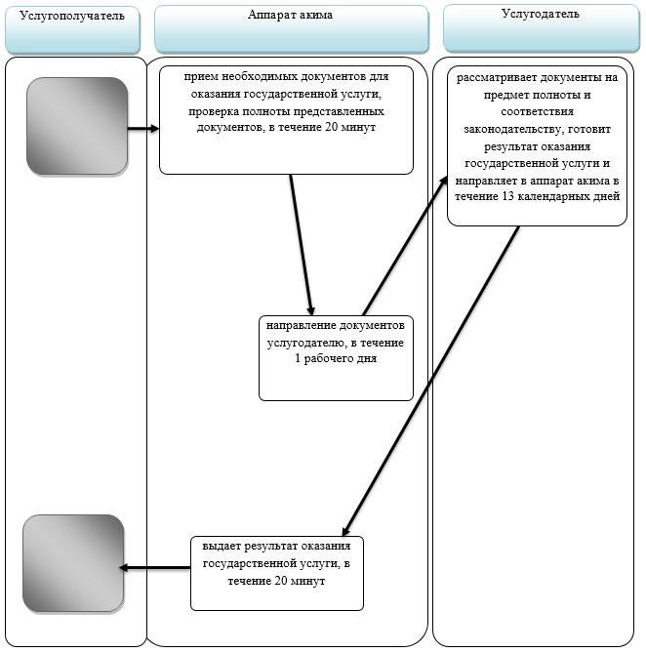

4) Через веб-портал "электронного правительства"

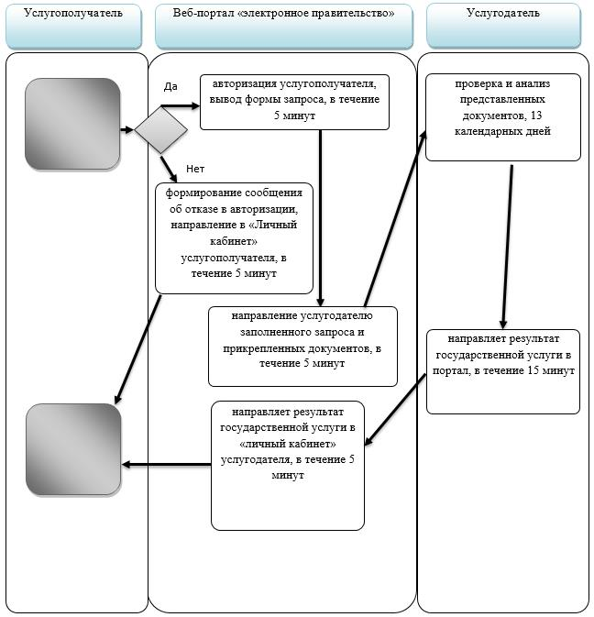

Условные обозначения:

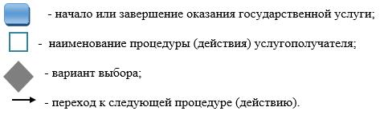

Приложение 4
к постановлению акимата
Жамбылской области
от 22 февраля 2016 года № 54
Утверждено
постановлением акимата
Жамбылской области
от 17 июля 2015 года № 152
Регламент государственной услуги "Восстановление записей актов гражданского состояния"
1. Общие положения
1. Государственная услуга "Восстановление записей актов гражданского состояния" (далее государственная услуга) оказывается аппаратами акимов районов и города Тараз Жамбылской области (далее – услугодатель) на основании стандарта государственной услуги "Восстановление записей актов гражданского состояния", утвержденного приказом Министра юстиции Республики Казахстан от 17 апреля 2015 года № 219 (зарегистрировано в Реестре государственной регистрации нормативных правовых актов под
№ 11374) (далее - Стандарт).
Прием заявления и выдача результата оказания государственной услуги осуществляется на альтернативной основе через:
1) канцелярию услугодателя, аппаратов акимов сел (поселков), сельских (поселковых) округов, городов районного значения (далее – аппарат акима);
2) некоммерческое акционерное общество Государственная корпорация "Правительство для граждан" (далее – Государственная корпорация).
2. Форма оказания государственной услуги: бумажная.
3. Результат оказания государственной услуги: свидетельство о государственной регистрации акта гражданского состояния на бумажном носителе, при предъявлении документа, удостоверяющего личность.
Форма результата оказания государственной услуги: бумажная.
2. Описание порядка действий структурных подразделений (работников) услугодателя в процессе оказания государственной услуги
4. Основанием для начала процедуры (действия) по оказанию государственной услуги является заявление согласно приложениям 1 или 2 к Стандарту, с приложением документов, указанные в пункте 9 Стандарта.
5. Содержание каждой процедуры (действия), входящих в состав процесса оказания государственной услуги и длительность его выполнения:
1) регистрация заявления сотрудником канцелярии услугодателя и передача его на рассмотрение руководителю услугодателя, в течение 20 (двадцати) минут;
2) рассмотрение заявления услугополучателя руководителем услугодателя, наложение резолюции (поручения и срока исполнения) и направление для рассмотрения ответственному исполнителю, в течение 1 (одного) часа;
3) рассмотрение ответственным исполнителем, проверка и анализ на предмет полноты представленных документов и их соответствия Кодексу Республики Казахстан "О браке (супружестве) и семье", а также иным нормативным правовым актам, в течение 13 (тринадцати) календарных дней;
4) формирование актовой записи ответственным исполнителем в информационной системе "Регистрационный пункт "Запись акта гражданского состояния" (далее – информационная система) и подготовка результата оказания государственной услуги, передача на подпись руководителю услугодателя, в течение 3 (трех) часов;
5) подписание руководителем услугодателя результата оказания государственной услуги и направление сотруднику канцелярии, в течение 1 (одного) часа;
6) выдача канцелярией услугодателя результата оказания государственной услуги услугополучателю либо направление в Государственную корпорацию или аппарат акима, не более 20 (двадцати) минут.
При необходимости дополнительной проверки документов, установленных пунктом 9 Стандарта, а также при необходимости запроса в другие государственные органы, срок оказания услуги продлевается не более чем на 30 (тридцать) календарных дней, с уведомлением услугополучателя в течение 3 (трех) календарных дней с момента продления срока рассмотрения.
6. Результаты процедуры (действия) по оказанию государственной услуги, который служит основанием для начала выполнения следующей процедуры:
1) зарегистрированное заявление;
2) резолюция и направление для исполнения;
3) рассмотренные документы;
4) сформированная запись в информационной системы и заполненный результат оказания государственной услуги;
5) подписанный результат оказания государственной услуги;
6) выдача результата оказания государственной услуги услугополучателю или направление в Государственную корпорацию либо аппарат акима.
3. Описание порядка взаимодействия структурных подразделений (работников) услугодателя в процессе оказания государственной услуги
7. Перечень структурных подразделений (работников) услугодателя, которые участвуют в процессе оказания государственной услуги:
1) канцелярия услугодателя;
2) руководитель услугодателя;
3) ответственный исполнитель услугодателя.
8. В процессе предоставления государственной услуги осуществляется следующая последовательность процедур (действий) между структурными подразделениями (работниками) и длительность каждой процедуры:
1) сотрудник канцелярии услугодателя принимает заявление и приложенные к нему документы, регистрирует их и передает на рассмотрение руководителю услугодателя, в течение 20 (двадцати) минут;
2) руководитель услугодателя рассматривет заявление, ставит резолюцию (поручение и срок исполнения) и направляет ответственному исполнителю, в течение 1 (одного) часа;
3) ответственный исполнитель проверяет и проводит анализ представленных документов на соответствие пункту 9 Стандарта, а также Кодексу Республики Казахстан "О браке (супружестве) и семье", в течение 13 (тринадцати) календарных дней;
4) после проверки и анализа представленных документов ответственный исполнитель в информационной системе формирует актовую запись, готовит результат оказания государственной услуги и передает на подпись руководителю услугодателя в течение 3 (трех) часов;
5) руководитель услугодателя подписывает результат оказания государственной услуги и передает ответственному исполнителю в течение 1 (одного) часа;
6) сотрудник канцелярии услугодателя выдает результат государственной услуги услугополучателю, направляет в Государственную корпорацию или аппарат акима, в течение 20 (двадцати) минут.
При необходимости дополнительной проверки документов, установленных пунктом 9 Стандарта, а также при необходимости запроса в другие государственные органы, срок оказания услуги продлевается не более чем на 30 (тридцать) календарных дней, с уведомлением услугополучателя в течение 3 (трех) календарных дней с момента продления срока рассмотрения.
4. Описание порядка взаймодействия с Государственной корпорацией и (или) иными услугодателями, а также порядка использования информационных систем в процессе оказания государственной услуги
9. При приеме необходимых документов для оказания государственной услуги через Государственную корпорацию, работником Государственной корпорации проверяется полнота представленных документов. Услугополучателю выдается расписка о приеме соответствующих документов, не более 15 (пятнадцати) минут.
В случае предоставления услугополучателем неполного пакета документов согласно перечню, предусмотренный пунктом 9 Стандарта, работник Государственной корпорации отказывает в приеме заявления и выдает расписку об отказе в приеме документов по форме согласно приложению 3 к Стандарту.
Принятые документы направляются услугодателю в течение 1 (одного) рабочего дня.
Услугодатель рассматривает документы на предмет полноты и соответствия законодательству, готовит результат оказания государственной услуги и направляет их в Государственную корпорацию, в течение 13 (тринадцати) календарных дней.
Выдача результата государственной услуги осуществляется в Государственной корпорации на основании расписки, при предъявлении удостоверения личности услугополучателя (либо его представителя по нотариально заверенной доверенности), в течение 15 (пятнадцати) минут.
10. При приеме необходимых документов для оказания государственной услуги через аппарат акима, на бумажном носителе ставится отметка о регистрации с указанием даты и времени приема пакета документов, не более 20 (двадцати) минут.
Принятые документы направляются услугодателю в течение 1 (одного) рабочего дня.
Услугодатель рассматривает документы на предмет полноты и соответствия законодательству, готовит результат оказания государственной услуги и направляет их в аппарат акима, в течение 13 (тринадцати) календарных дней.
Выдача результата государственной услуги осуществляется в аппарате акима при предъявлении удостоверения личности услугополучателя (либо его представителя по нотариально заверенной доверенности), в течение 20 (двадцати) минут.
11. Государственная услуга не оказывается через веб-портал "электронного правительства".
Подробное описание последовательности процедур (действий), взаимодействий структурных подразделений (работников) услугодателя в процессе оказания государственной услуги, а также описание порядка взаимодействия с иными услугодателями и (или) Государственной корпорацией и порядка использования информационных систем в процессе оказания государственной услуги отражается в справочнике бизнес-процессов оказания государственной услуги согласно приложению 1 к настоящему Регламенту.
Справочник бизнес-процессов оказания государственной услуги размещается на интернет – ресурсе услугодателей и акимата Жамбылской области (http//www.zhambyl.gov.kz).
Приложение 1
к регламенту государственной
услуги "Восстановление записей
актов гражданского состояния"
Справочник бизнес-процессов оказания государственной услуги "Восстановление записей актов гражданского состояния"
1) Через услугодателя

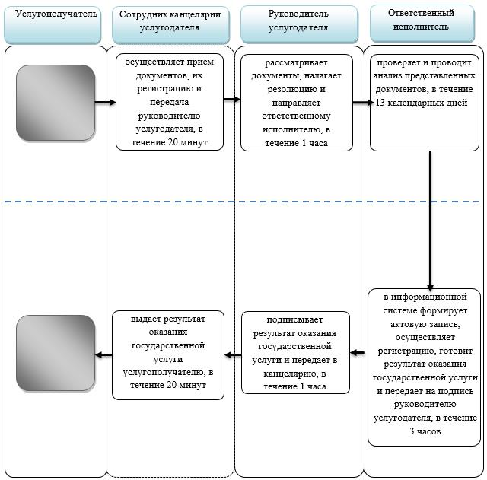

2) Через Государственную корпорацию

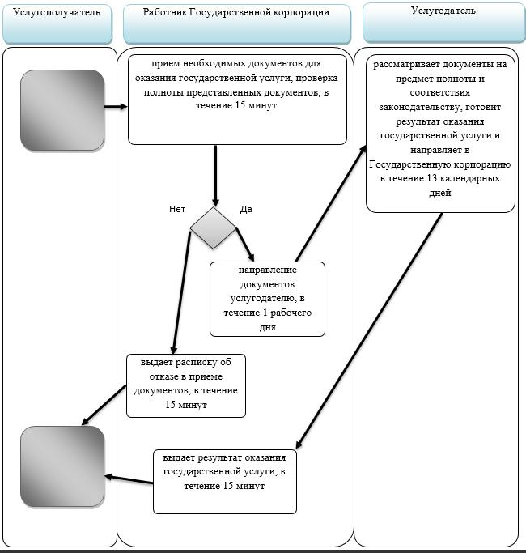

3) Через аппарат акима

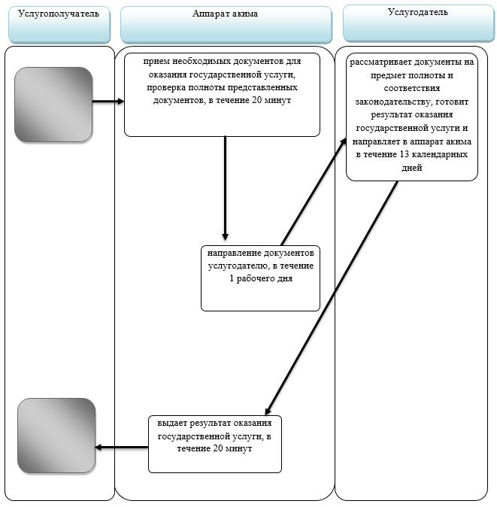

Условные обозначения:

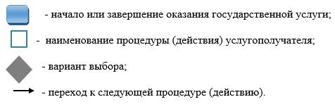

Приложение 5
к постановлению акимата
Жамбылской области
от 22 февраля 2016 года № 54
Утверждено
постановлением акимата
Жамбылской области
от 17 июля 2015 года № 152
Регламент государственной услуги "Регистрация смерти, в том числе внесение изменений, дополнений и исправлений в записи актов гражданского состояния"
1. Общие положения
1. Государственная услуга "Регистрация смерти, в том числе внесение изменений, дополнений и исправлений в записи актов гражданского состояния" (далее государственная услуга) оказывается аппаратами акимов районов и города Тараз Жамбылской области (далее – услугодатель) на основании стандарта государственной услуги "Регистрация смерти, в том числе внесение изменений, дополнений и исправлений в записи актов гражданского состояния", утвержденного приказом Министра юстиции Республики Казахстан от 17 апреля 2015 года № 219 (зарегистрировано в Реестре государственной регистрации нормативных правовых актов под № 11374) (далее - Стандарт).
Прием заявления и выдача результата оказания государственной услуги осуществляется на альтернативной основе через:
1) канцелярию услугодателя, аппаратов акимов сел (поселков), сельских (поселковых) округов, городов районного значения (далее – аппарат акима);
2) некоммерческое акционерное общество Государственная корпорация "Правительство для граждан" (далее – Государственная корпорация).
2. Форма оказания государственной услуги - бумажная.
3. Результат оказания государственной услуги: свидетельство (справка) о смерти, повторное свидетельство (справка) о смерти с внесенными изменениями, дополнениями и исправлениями на бумажном носителе, при предъявлении документа, удостоверяющего личность.
Форма предоставления результата оказания государственной услуги: бумажная.
2 Описание порядка действий структурных подразделений (работников) услугодателя в процессе оказания государственной услуги
4. Основанием для начала процедуры (действия) по оказанию государственной услуги является заявление согласно приложениям 1 или 2 к Стандарту, с приложением документов, указанные в пункте 9 Стандарта.
5. Содержание каждой процедуры (действия), входящих в состав процесса оказания государственной услуги и длительность его выполнения:
1) регистрация заявления сотрудником канцелярии услугодателя и передача его на рассмотрение руководителю услугодателя, в течение 20 (двадцати) минут;
2) рассмотрение заявления услугополучателя руководителем услугодателя, наложение резолюции (поручения и срока исполнения) и направление для рассмотрения ответственному исполнителю, в течение 30 (тридцати) минут;
3) рассмотрение ответственным исполнителем, проверка и анализ на предмет полноты представленных документов и их соответствия Кодексу Республики Казахстан "О браке (супружестве) и семье", а также иным нормативным правовым актам: в течение 3 (трех) часов – заявления о регистрации смерти; в течение 13 (тринадцати) календарных дней - заявления о внесении изменений, дополнений и исправлений в запись акта гражданского состояния;
4) формирование актовой записи ответственным исполнителем в информационной системе "Регистрационный пункт "Запись акта гражданского состояния" (далее – информационная система), осуществление регистрации и подготовка результата оказания государственной услуги, передача на подпись руководителю услугодателя, в течение 2 (двух) часов;
5) подписание руководителем услугодателя результата оказания государственной услуги и направление в канцелярию услугодателя, в течение 30 (тридцати) минут;
6) выдача канцелярией услугодателя результата оказания государственной услуги услугополучателю, либо направление в Государственную корпорацию или аппарат акима, в течение 20 (двадцати) минут.
При необходимости дополнительной проверки документов, установленных пунктом 9 Стандарта, а также при необходимости запроса в другие государственные органы, срок оказания услуги продлевается не более чем на 30 (тридцать) календарных дней, с уведомлением услугополучателя в течение 3 (трех) календарных дней с момента продления срока рассмотрения.
6. Результаты процедуры (действия) по оказанию государственной услуги, который служит основанием для начала выполнения следующей процедуры:
1) зарегистрированное заявление;
2) резолюция и направление для исполнения;
3) рассмотренные документы;
4) сформированная запись в информационной системе и заполненный результат оказания государственной услуги;
5) подписанный результат оказания государственной услуги;
6) выдача результата оказания государственной услуги услугополучателю или направление в Государственную корпорацию либо аппарат акима.
3. Описание порядка взаимодействия структурных подразделений (работников) услугодателя в процессе оказания государственной услуги
7. Перечень структурных подразделений (работников) услугодателя, которые участвуют в процессе оказания государственной услуги
1) канцелярия услугодателя;
2) руководитель услугодателя;
3) ответственный исполнитель услугодателя.
8. В процессе предоставления государственной услуги осуществляется следующая последовательность процедур (действий) между структурными подразделениями (работниками) и длительность каждой процедуры:
1) сотрудник канцелярии услугодателя принимает заявление и приложенные к нему документы, регистрирует их и передает на рассмотрение руководителю услугодателя, в течение 20 (двадцати) минут;
2) руководитель услугодателя рассматривает заявление, ставит резолюцию (поручение и срок исполнения) и направляет ответственному исполнителю, в течение 30 (тридцати) минут;
3) ответственный исполнитель проверяет и проводит анализ представленных документов на соответствие пункту 9 Стандарта, а также Кодексу Республики Казахстан "О браке (супружестве) и семье", при рассмотрении заявления о регистрации смерти - в течение 3 (трех) часов; при рассмотрении заявления о внесении изменений, дополнений и исправлений в запись акта гражданского состояния - в течение 13 (тринадцати) календарных дней;
4) после проверки и анализа представленных документов ответственный исполнитель в информационной системе формирует актовую запись, осуществляет регистрацию, готовит результат оказания государственной услуги и передает на подпись руководителю услугодателя в течение 2 (двух) часов;
5) руководитель услугодателя подписывает результат оказания государственной услуги и передает в канцелярию услугодателя в течение 30 (тридцати) минут;
6) сотрудник канцелярии услугодателя выдает результат государственной услуги услугополучателю, в течение 20 (двадцати) минут.
4. Описание порядка взаймодействия с Государственной корпорацией и (или) иными услугодателями, а также порядка использования информационных систем в процессе оказания государственной услуги
9. При приеме необходимых документов для оказания государственной услуги через Государственную корпорацию, работником Государственной корпорациии проверяется полнота представленных документов. Услугополучателю выдается расписка о приеме соответствующих документов, не более 15 (пятнадцати) минут.
В случае предоставления услугополучателем неполного пакета документов согласно перечню, предусмотренный пунктом 9 Стандарта, работник Государственной корпорации отказывает в приеме заявления и выдает расписку об отказе в приеме документов по форме согласно приложению 3 к Стандарту.
Принятые документы направляются услугодателю в течение 1 (одного) рабочего дня.
Услугодатель рассматривает документы на предмет полноты и соответствия законодательству, готовит результат оказания государственной услуги и направляет их в Государственную корпорацию, при рассмотрении заявления о регистрации смерти - в течение 3 (трех) часов; при рассмотрении заявления о внесении изменений, дополнений и исправлений в запись акта гражданского состояния - в течение 13 (тринадцати) календарных дней.
Выдача результата государственной услуги осуществляется в Государственной корпорации на основании расписки, при предъявлении удостоверения личности услугополучателя (либо его представителя по нотариально заверенной доверенности), в течение 15 (пятнадцати) минут.
10. При приеме необходимых документов для оказания государственной услуги через аппарат акима, на бумажном носителе ставится отметка о регистрации с указанием даты и времени приема пакета документов, не более 20 (двадцати) минут.
Принятые документы направляются услугодателю в течение 1 (одного) рабочего дня.
Услугодатель рассматривает документы на предмет полноты и соответствия законодательству, готовит результат оказания государственной услуги и направляет их в аппарат акима, при рассмотрении заявления о регистрации смерти - в течение 3 (трех) часов; при рассмотрении заявления о внесении изменений, дополнений и исправлений в запись акта гражданского состояния - в течение 13 (тринадцати) календарных дней.
Выдача результата государственной услуги или мотивированного ответа об отказе осуществляется в аппарате акима при предъявлении удостоверения личности услугополучателя (либо его представителя по нотариально заверенной доверенности).
11. Государственная услуга не оказывается через веб-портал "электронного правительства".
Подробное описание последовательности процедур (действий), взаимодействии структурных подразделений (работников) услугодателя в процессе оказания государственной услуги, а также взаимодействие с Государственной корпорацией и иными услугодателями в процессе оказания государственной услуги отражается в справочнике бизнес-процессов оказания государственной услуги согласно приложению 1 к настоящему Регламенту.
Справочник бизнес-процессов оказания государственной услуги размещается на интернет – ресурсе услугодателей и акимата Жамбылской области (http//www.zhambyl.gov.kz).
Приложение 1
к регламенту государственной
услуги "Регистрация смерти, в
том числе внесение изменений,
дополнений и исправлений в
записи актов гражданского
состояния"
Справочник бизнес-процессов оказания государственной услуги "Регистрация смерти, в том числе внесение изменений, дополнений и исправлений в записи актов гражданского состояния"
1) Через услугодателя

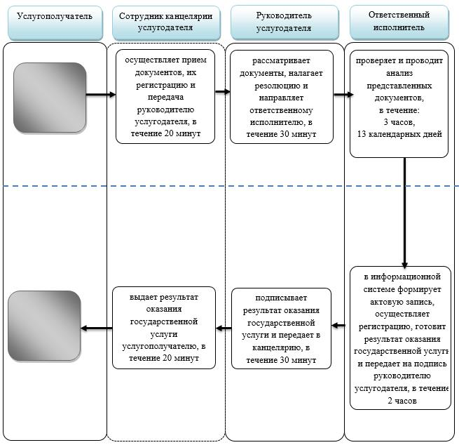

2) Через Государственную корпорацию

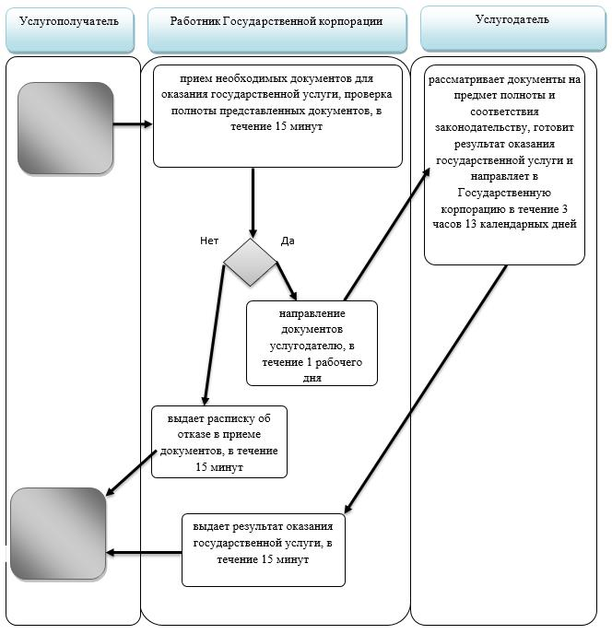

3) Через аппарат акима

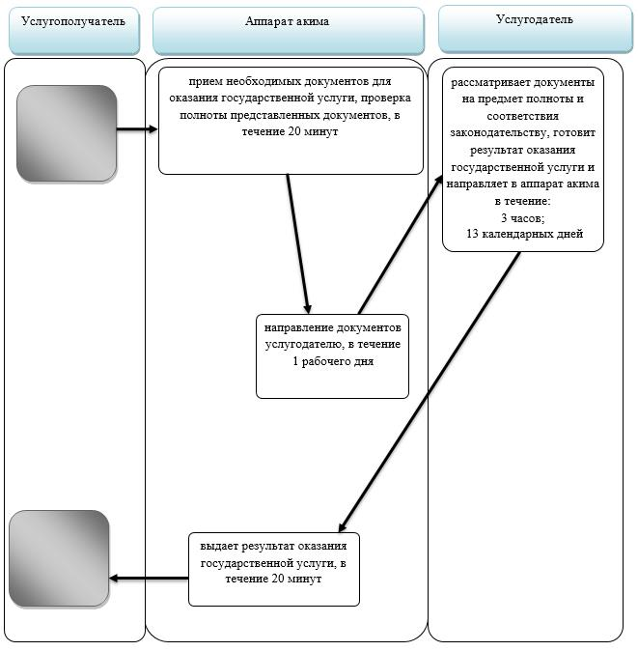

Условные обозначения:

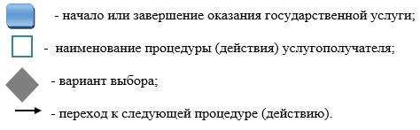

Приложение 6
к постановлению акимата
Жамбылской области
от 22 февраля 2016 года № 54
Утверждено
постановлением акимата
Жамбылской области
от 17 июля 2015 года № 152
Регламент государственной услуги "Регистрация расторжения брака (супружества), в том числе внесение изменений, дополнений и исправлений в записи актов гражданского состояния"
1. Общие положения
1. Государственная услуга "Регистрация расторжения брака (супружества), в том числе внесение изменений, дополнений и исправлений в записи актов гражданского состояния" (далее государственная услуга) оказывается аппаратами акимов районов и города Тараз Жамбылской области (далее – услугодатель) на основании стандарта государственной услуги "Регистрация расторжения брака (супружества), в том числе внесение изменений, дополнений и исправлений в записи актов гражданского состояния", утвержденного приказом Министра юстиции Республики Казахстан от 17 апреля 2015 года № 219 (зарегистрировано в Реестре государственной регистрации нормативных правовых актов под № 11374) (далее - Стандарт).
Прием заявления и выдача результата оказания государственной услуги осуществляется на альтернативной основе через:
1) канцелярию услугодателя, аппаратов акимов сел (поселков), сельских (поселковых) округов, городов районного значения (далее – аппарат акима);
2) некоммерческое акционерное общество Государственная корпорация "Правительство для граждан" (далее – Государственная корпорация);
3) веб-портал "электронного правительства": www.egov.kz (далее – портал).
2. Форма оказания государственной услуги: электронная (частично автоматизированная) и (или) бумажная.
3. Результат оказания государственной услуги: свидетельство о государственной регистрации расторжения брака (супружества), повторное свидетельство о расторжении брака (супружества) с внесенными изменениями, дополнениями и исправлениями на бумажном носителе, при предъявлении документа, удостоверяющего личность.
На портале в "личный кабинет" услугополучателя направляется уведомление о приеме электронного заявления и назначения даты регистрации рассторжения брака (супружества) в форме электронного документа, удостоверенного электронной цифровой подписью уполномоченного лица услугодателя.
Форма предоставления результата оказания государственной услуги: бумажная.
2 Описание порядка действий структурных подразделений (работников) услугодателя в процессе оказания государственной услуги
4. Основанием для начала процедуры (действия) по оказанию государственной услуги является заявление согласно приложениям 1-4 к Стандарту, с приложением документов, указанные в пункте 9 Стандарта.
5. Содержание каждой процедуры (действия), входящих в состав процесса оказания государственной услуги и длительность его выполнения:
1) регистрация заявления сотрудником канцелярии услугодателя и передача его на рассмотрение руководителю услугодателя, в течение 20 (двадцати) минут;
2) рассмотрение заявления услугополучателя руководителем услугодателя, наложение резолюции (поручения и срока исполнения) и направление для рассмотрения ответственному исполнителю, в течение 1 (одного) часа;
3) рассмотрение ответственным исполнителем, проверка и анализ на предмет полноты представленных документов и их соответствия Кодексу Республики Казахстан "О браке (супружестве) и семье", а также иным нормативным правовым актам: заявление о государственной регистрации расторжения брака (супружества) на основании вступившего в законную силу решения суда, о расторжении брака в течение 1 (одного) рабочего дня (при необходимости направления заявления о регистрации расторжения брака на основании вступившего в законную силу решения суда по месту его вынесения в другую территориальную единицу - 30 (тридцать) календарных дней); заявление о государственной регистрации расторжения брака (супружества) на основании: вступившего в законную силу решения суда о признании супруга безвестно отсутствующим, либо недееспособным, также приговора суда об осуждении супруга за совершение преступления к лишению свободы на срок не менее трех лет - 43 (сорока трех) календарных дней, с уведомлением в недельный срок со дня поступления заявления супруга, находящегося в заключении, либо опекуна недееспособного супруга или опекуна над имуществом признанного безвестно отсутствующего супруга; заявление о государственной регистрации расторжения брака (супружества) по взаимному согласию супругов, не имеющих несовершеннолетних детей, оказывается по истечении месячного срока со дня подачи заявления; заявления о внесении изменений, дополнений и исправлений в запись акта гражданского состояния - 13 (тринадцати) календарных дней.
При необходимости дополнительной проверки документов, установленных пунктом 9 настоящего стандарта государственной услуги, срок оказания услуги продлевается не более чем на 30 (тридцать) календарных дней, с уведомлением услугополучателя в течение 3 (трех) календарных дней с момента продления срока рассмотрения;
4) формирование актовой записи ответственным исполнителем в информационной системе "Регистрационный пункт "Запись акта гражданского состояния" (далее – информационая система), осуществление регистрации и подготовка результата оказания государственной услуги, передача на подпись руководителю услугодателя, в течение 3 (трех) часов;
5) подписание руководителем услугодателя результата оказания государственной услуги и направление в канцелярию услугодателя, в течение 1 (одного) часа;
6) выдача канцелярией услугодателя результата оказания государственной услуги услугополучателю либо направление в Государственную корпорацию или в аппарат акима, в течение 20 (двадцати) минут.
6. Результаты процедуры (действия) по оказанию государственной услуги, который служит основанием для начала выполнения следующей процедуры:
1) зарегистрированное заявление;
2) резолюция и направление для исполнения;
3) рассмотренные документы;
4) сформированная запись в информационой системе и заполненный результат оказания государственной услуги;
5) подписанный результат оказания государственной услуги;
6) выдача результата оказания государственной услуги услугополучателю или направление в Государственную корпорацию либо аппарат акима.
3. Описание порядка взаимодействия структурных подразделений (работников) услугодателя в процессе оказания государственной услуги
7. Перечень структурных подразделений (работников) услугодателя, которые участвуют в процессе оказания государственной услуги
1) канцелярия услугодателя;
2) руководитель услугодателя;
3) ответственный исполнитель услугодателя.
8. В процессе предоставления государственной услуги осуществляется следующая последовательность процедур (действий) между структурными подразделениями (работниками) и длительность каждой процедуры:
1) сотрудник канцелярии услугодателя принимает заявление и приложенные к нему документы, регистрирует их и передает на рассмотрение руководителю услугодателя, в течение 20 (двадцати) минут.
2) руководитель услугодателя рассматривет заявление, ставит резолюцию (поручение и срок исполнения) и направляет ответственному исполнителю, в течение 2 (двух) часов;
3) ответственный исполнитель проверяет и проводит анализ представленных документов на соответствие пункту 9 Стандарта, а также Кодексу Республики Казахстан "О браке (супружестве) и семье", при рассмотрении заявления о государственной регистрации расторжения брака (супружества) на основании вступившего в законную силу решения суда, о расторжении брака в течение 1 (одного) рабочего дня (при необходимости направления заявления о регистрации расторжения брака на основании вступившего в законную силу решения суда по месту его вынесения в другую территориальную единицу - 30 (тридцать) календарных дней); заявления о государственной регистрации расторжения брака (супружества) на основании: вступившего в законную силу решения суда о признании супруга безвестно отсутствующим, либо недееспособным, также приговора суда об осуждении супруга за совершение преступления к лишению свободы на срок не менее трех лет - 43 (сорока трех) календарных дней, с уведомлением в недельный срок со дня поступления заявления супруга, находящегося в заключении, либо опекуна недееспособного супруга или опекуна над имуществом признанного безвестно отсутствующего супруга; заявления о государственной регистрации расторжения брака (супружества) по взаимному согласию супругов, не имеющих несовершеннолетних детей, оказывается по истечении месячного срока со дня подачи заявления; заявления о внесении изменений, дополнений и исправлений в запись акта гражданского состояния - 13 (тринадцати) календарных дней.
При необходимости дополнительной проверки документов, установленных пунктом 9 настоящего стандарта государственной услуги, срок оказания услуги продлевается не более чем на 30 (тридцать) календарных дней, с уведомлением услугополучателя в течение 3 (трех) календарных дней с момента продления срока рассмотрения;
4) после проверки и анализа представленных документов ответственный исполнитель в информационной системе формирует актовую запись, осуществляет регистрацию, готовит результат оказания государственной услуги и передает на подпись руководителю услугодателя в течение 3 (трех) часов;
5) руководитель услугодателя подписывает результат оказания государственной услуги и передает в канцелярию услугодателя в течение 1 (одного) часа;
6) сотрудник канцелярии услугодателя выдает результат государственной услуги услугополучателю, либо в Государственную корпорацию или аппарат акима, в течение 20 (двадцати) минут.
4. Описание порядка взаймодействия с Государственной корпорацией и (или) иными услугодателями, а также порядка использования информационных систем в процессе оказания государственной услуги
9. При приеме необходимых документов для оказания государственной услуги через Государственную корпорацию, работником Государственной корпорации проверяется полнота представленных документов. Услугополучателю выдается расписка о приеме соответствующих документов, не более 15 (пятнадцати) минут.
В случае предоставления услугополучателем неполного пакета документов согласно перечню, предусмотренный пунктом 9 Стандарта, работник Государственной корпорации отказывает в приеме заявления и выдает расписку об отказе в приеме документов по форме согласно приложению 5 к Стандарту.
Принятые документы направляются услугодателю в течение 1 (одного) рабочего дня.
Услугодатель рассматривает документы на предмет полноты и соответствия законодательству, готовит результат оказания государственной услуги и направляет их в Государственную корпорацию, при рассмотрении заявления о государственной регистрации расторжения брака (супружества) на основании вступившего в законную силу решения суда, о расторжении брака в течение 1 (одного) рабочего дня (при необходимости направления заявления о регистрации расторжения брака на основании вступившего в законную силу решения суда по месту его вынесения в другую территориальную единицу - 30 (тридцать) календарных дней); заявления о государственной регистрации расторжения брака (супружества) на основании: вступившего в законную силу решения суда о признании супруга безвестно отсутствующим, либо недееспособным, также приговора суда об осуждении супруга за совершение преступления к лишению свободы на срок не менее трех лет - 43 (сорока трех) календарных дней, с уведомлением в недельный срок со дня поступления заявления супруга, находящегося в заключении, либо опекуна недееспособного супруга или опекуна над имуществом признанного безвестно отсутствующего супруга; заявления о государственной регистрации расторжения брака (супружества) по взаимному согласию супругов, не имеющих несовершеннолетних детей, оказывается по истечении месячного срока со дня подачи заявления; заявления о внесении изменений, дополнений и исправлений в запись акта гражданского состояния - 13 (тринадцати) календарных дней.
Выдача результата государственной услуги осуществляется в Государственной корпорации на основании расписки, при предъявлении удостоверения личности услугополучателя (либо его представителя по нотариально заверенной доверенности).
10. При приеме необходимых документов для оказания государственной услуги через аппарат акима, на бумажном носителе ставится отметка о регистрации с указанием даты и времени приема пакета документов, не более 20 (двадцати) минут.
Принятые документы направляются услугодателю в течение 1 (одного) рабочего дня.
Услугодатель рассматривает документы на предмет полноты и соответствия законодательству, готовит результат оказания государственной услуги и направляет их в аппарат акима, при рассмотрении заявления о государственной регистрации расторжения брака (супружества) на основании вступившего в законную силу решения суда, о расторжении брака в течение 1 (одного) рабочего дня (при необходимости направления заявления о регистрации расторжения брака на основании вступившего в законную силу решения суда по месту его вынесения в другую территориальную единицу - 30 (тридцать) календарных дней); заявления о государственной регистрации расторжения брака (супружества) на основании: вступившего в законную силу решения суда о признании супруга безвестно отсутствующим, либо недееспособным, также приговора суда об осуждении супруга за совершение преступления к лишению свободы на срок не менее трех лет - 43 (сорока трех) календарных дней, с уведомлением в недельный срок со дня поступления заявления супруга, находящегося в заключении, либо опекуна недееспособного супруга или опекуна над имуществом признанного безвестно отсутствующего супруга; заявления о государственной регистрации расторжения брака (супружества) по взаимному согласию супругов, не имеющих несовершеннолетних детей, оказывается по истечении месячного срока со дня подачи заявления; заявления о внесении изменений, дополнений и исправлений в запись акта гражданского состояния - 13 (тринадцати) календарных дней.
Выдача результата государственной услуги осуществляется в аппарате акима при предъявлении удостоверения личности услугополучателя (либо его представителя по нотариально заверенной доверенности).
11. Порядок обращения и последовательность процедур (действий) услугодателя и услугополучателя при оказании государственных услуг через веб-портал "электронного правительства" приведены в приложении 1 к настоящему Регламенту:
1) услугополучатель осуществляет регистрацию на Портале электронного правительства с помощью своего регистрационного свидетельства электронной цифровой подписи;
2) процесс 1 – прикрепление в интернет-браузер компьютера услугополучателя регистрационного свидетельства электронно-цифровой подписи, процесс ввода услугополучателем пароля (процесс авторизации) на портале электронного правительства для получения государственной услуги;
3) условие 1 – проверка на портале электронного правительства подлинности данных о зарегистрированном услугополучателе через логин, индивидуальный идентификационный номер и пароль;
4) процесс 2 – формирование в портале электронного правительства сообщения об отказе в авторизации в связи с имеющимися нарушениями в данных услугополучателя;
5) процесс 3 – выбор услугополучателем услуги в веб-портале www.egov.kz, вывод на экран формы запроса для оказания услуги и заполнение услугополучателем формы (ввод данных) с учетом ее структуры и форматных требований, прикреплением к форме запроса необходимых документов в электронном виде;
6) процесс 4 – выбор услугополучателем регистрационного свидетельства электронно-цифровой подписи для удостоверения (подписания) запроса;
7) условие 2 – проверка на портале электронного правительства срока действия регистрационного свидетельства электронно-цифровой подписи и отсутствия в списке отозванных (аннулированных) регистрационных свидетельств, а также соответствия идентификационных данных между индивидуальным идентификационным номером, указанным в запросе, и индивидуальным идентификационным номером, указанным в регистрационном свидетельстве электронно-цифровой подписи;
8) процесс 5 – формирование сообщения об отказе в запрашиваемой услуге в связи с не подтверждением подлинности электронно-цифровой подписи услугополучателя;
9) процесс 6 – удостоверение (подписание) посредством электронно-цифровой подписи услугополучателя заполненной формы (введенных данных) запроса на оказание услуги;
10) процесс 7 – регистрация электронного документа (запроса услугополучателя) в информационной системе;
11) условие 3 – проверка услугодателем соответствия представленных документов услугополучателя пункту 9 Стандарта и законодательству Республики Казахстан;
12) процесс 8 – формирование сообщения об отказе в запрашиваемой услуге в связи с неполным пакетом документов или несоответствия их законодательству Республики Казахстан;
13) процесс 9 – получение услугополучателем уведомления о дате и месте получения результата оказания государственной услуги, подписанный электронно-цифровой подписью уполномоченного лица услугодателя.
Подробное описание последовательности процедур (действий), взаимодействия структурных подразделений (работников) услугодателя в процессе оказания государственной услуги, а также описание порядка взаимодействия с иными услугодателями и (или) Государственной корпорацией и порядка использования информационных систем в процессе оказания государственной услуги отражается в справочнике бизнес-процессов оказания государственной услуги согласно приложению 2 к настоящему Регламенту.
Справочник бизнес-процессов оказания государственной услуги размещается на интернет – ресурсе услугодателей и акимата Жамбылской области (http//www.zhambyl.gov.kz).
Приложение 1
к Регламенту государственной
услуги "Регистрация
расторжения брака
(супружества), в том числе
внесение изменений,
дополнений и исправлений в
записи актов гражданского
состояния"
Диаграмма функционального взаимодействия при оказании государственной услуги через портал "электронного правительства"

Условные обозначения:

Приложение 2
к регламенту государственной
услуги "Регистрация
расторжения брака
(супружества), в том числе
внесение изменений,
дополнений и исправлений в
записи актов гражданского
состояния"
Справочник бизнес-процессов оказания государственной услуги "Регистрация расторжения брака (супружества), в том числе внесение изменений, дополнений и исправлений в записи актов гражданского состояния"
1) Через услугодателя

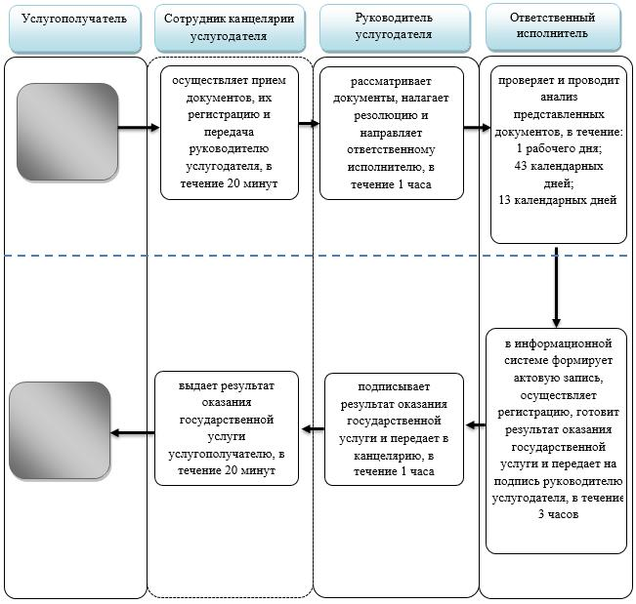

2) Через Государственную корпорацию

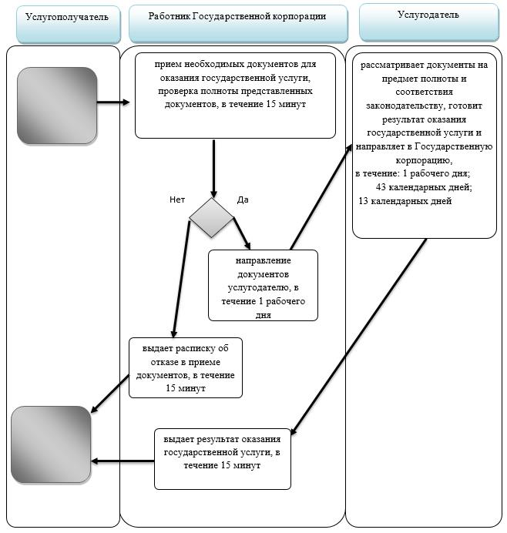

3) Через аппарат акима

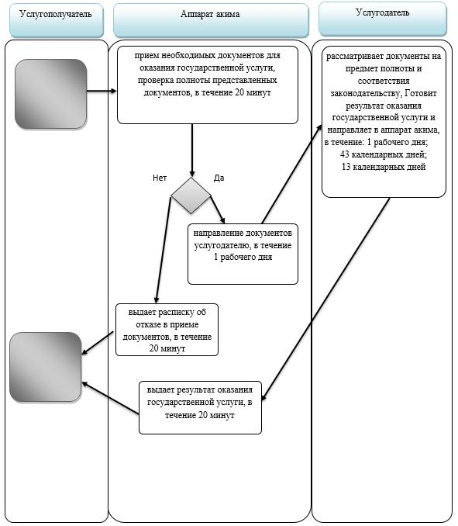

4) Через веб-портал "электронное правительство"

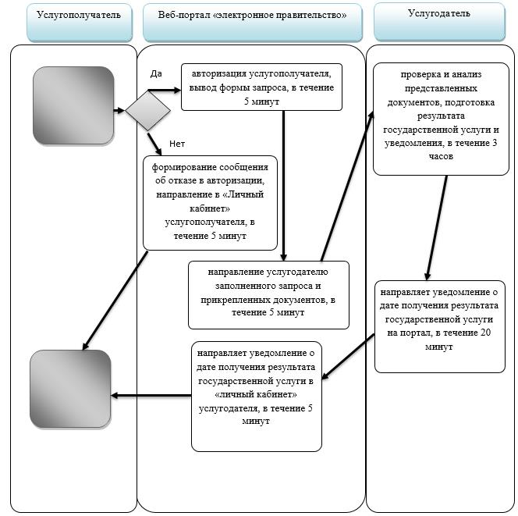

Условные обозначения:

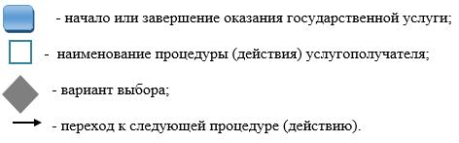

© 2012. РГП на ПХВ «Институт законодательства и правовой информации Республики Казахстан» Министерства юстиции Республики Казахстан

